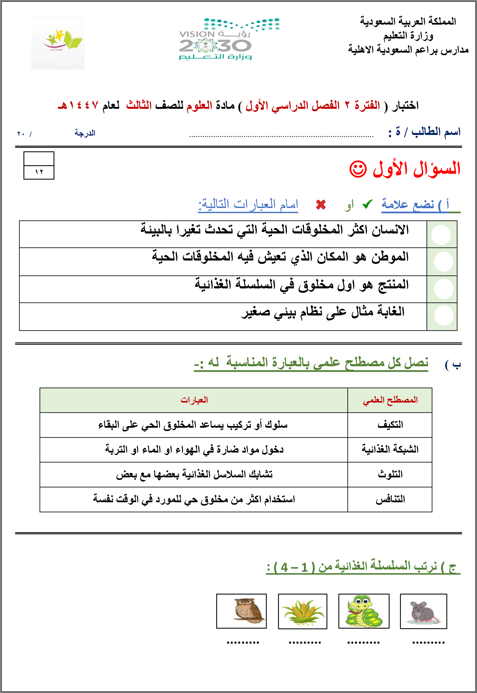
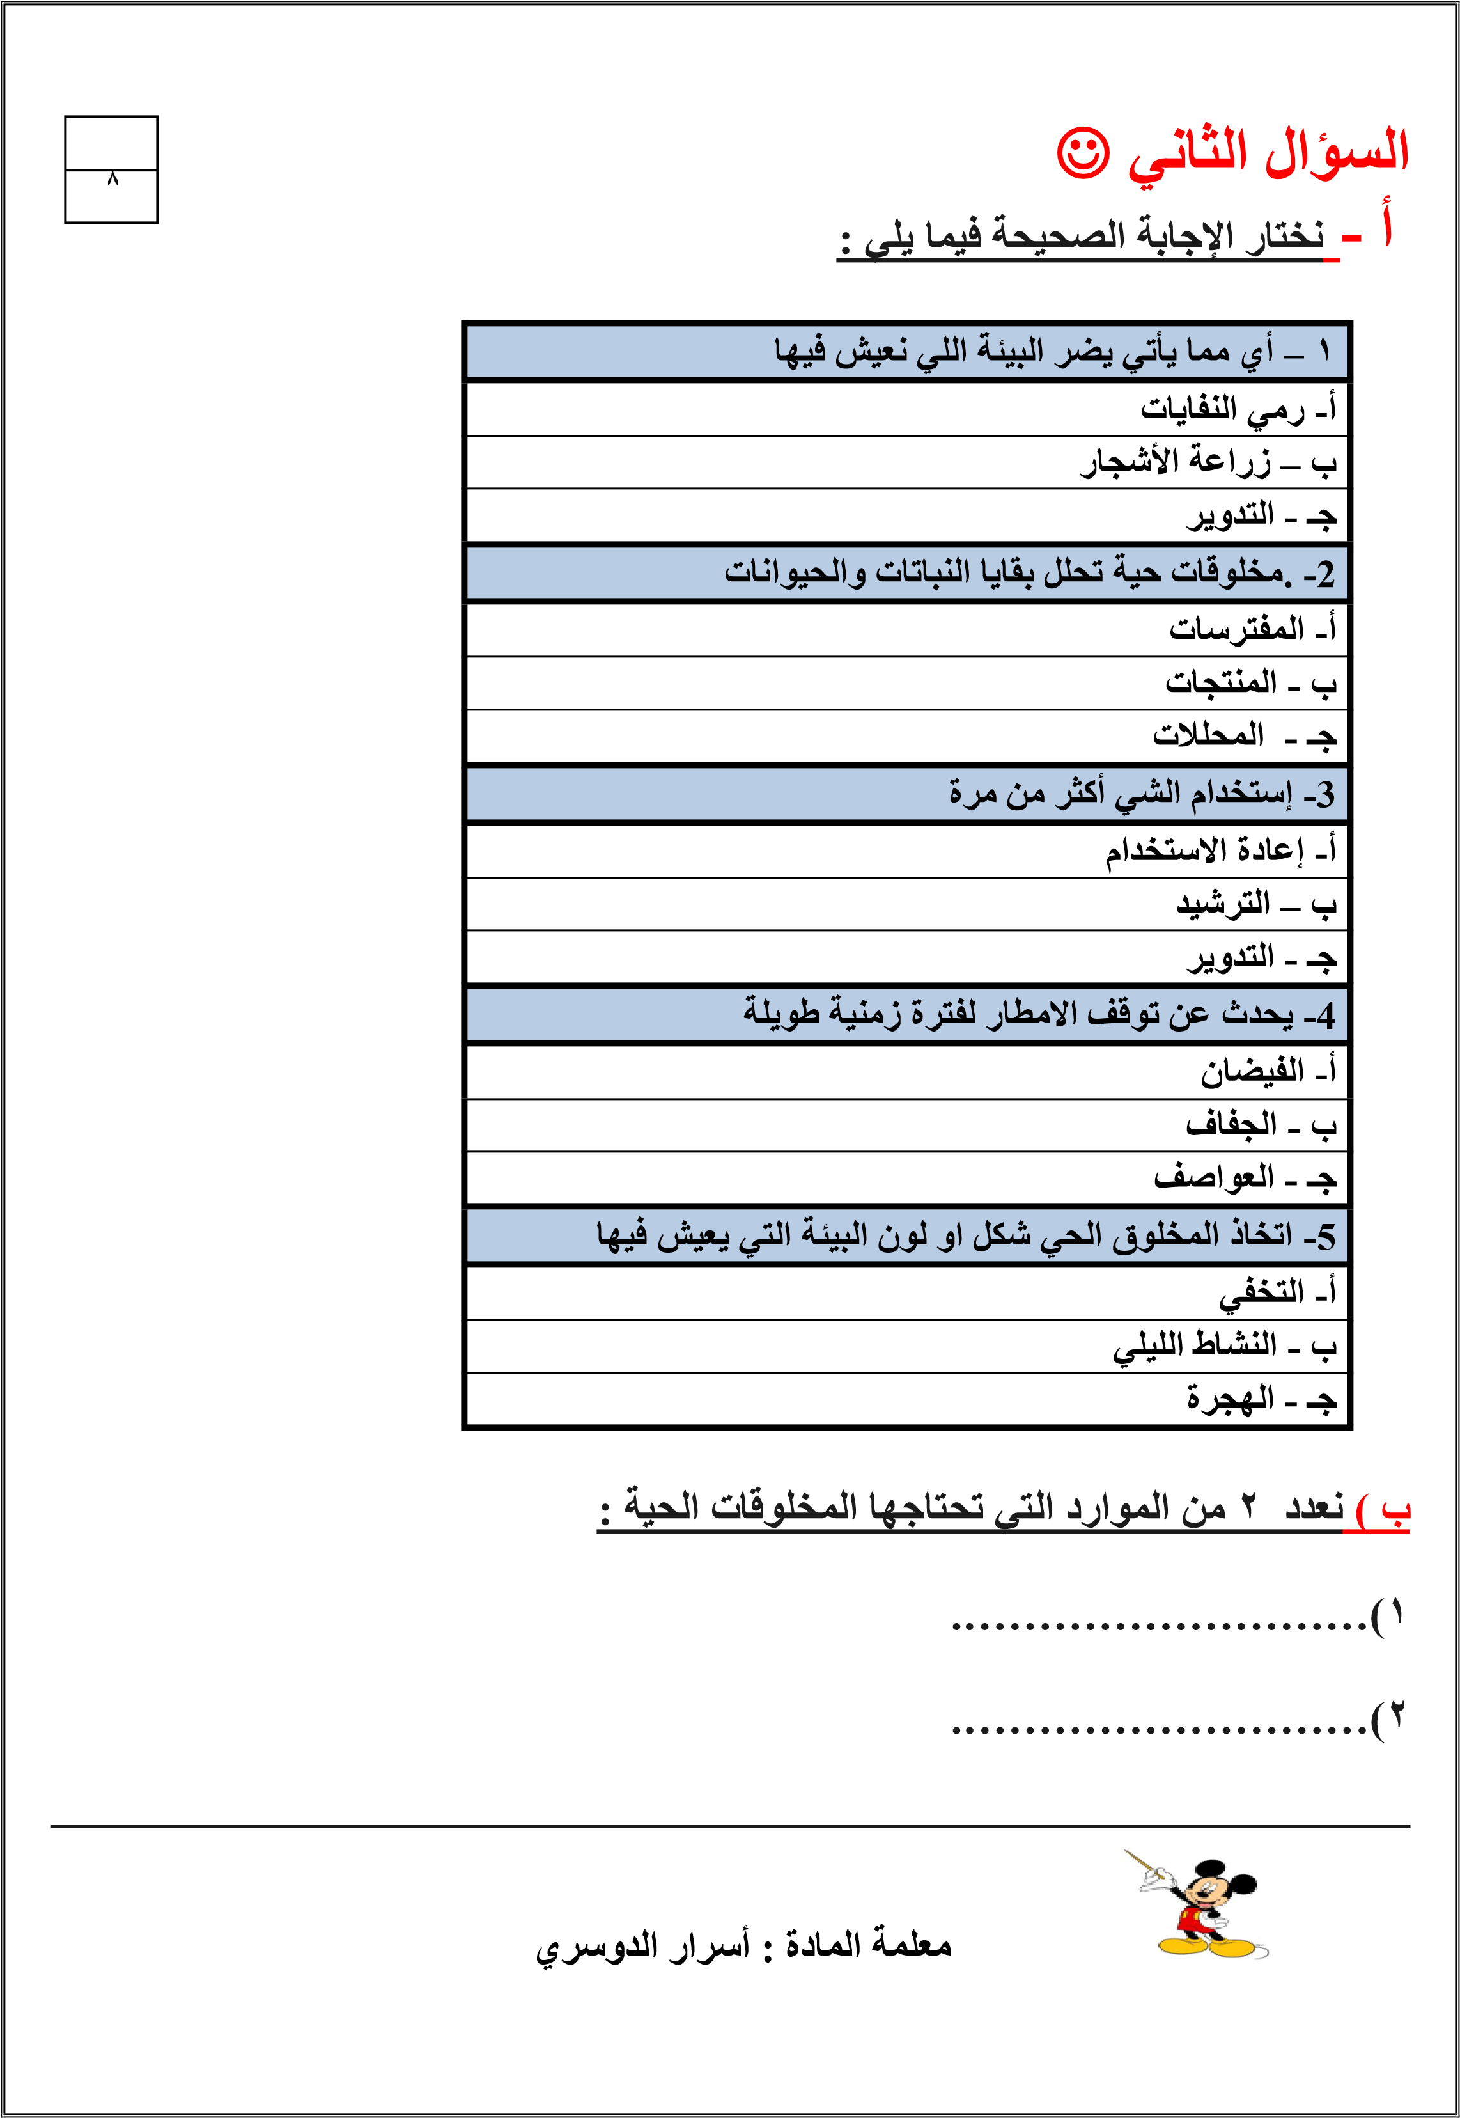
اختبار الفترة الثانية للفصل الدراسي الأول للعام 1447هـ للصف الثالث لمادة العلوم
الاسم : ................................................................... الصف 3/
السؤال الأول : اختار الإجابة الصحيحة :
1- من الآثار الناتجة عن البراكين هي:
تكسر في صخور الأرض | سقوط الأمطار | موت الكائنات الحية
2- تبدأ السلسلة الغذائية في المخلوقات الحية بـ :
المحللات | المستهلكات | المنتجات
3- " حركة فجائية لصخور القشرة الأرضية "
التعرية | الزلازل | البراكين
4- للجمل خفان يساعده على المشي في رمال الصحراء ، تسمى هذه العملية :
التخفي | التكيف | البيات
5- الرياح و الأمطار و المياه الجارية سبب لعملية
التجوية | الجفاف | ذوبان الجليد
6- بعض الحيوانات تنشط بالليل للبحث عن غذاءها وتستريح بالنهار مثل:
الخفاش | البومه | الذئب
7- " نقل الفتات الصخري الناتج عن عمليات التجوية "
التجوية | التعرية | الانجراف
8- يستطيع الإنسان أن يحافظ على بيئته بواسطة :
قطع الأشجار | التدوير | حرق النفايات
9- تتكون من المعادن وفتات الصخور و بقايا كائنات ونباتات متحللة ، هي :
الدُبال | الصخور | التربة
10- من طرق الحفاظ على التربة بأن :
لا تسقى بالماء | لا نضع لها الأسمدة | زراعتها

السؤال الثاني :
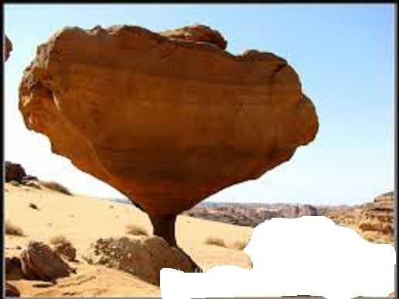
الصورة التي على اليسار تمثل إحدى عمليات تغييرات
سطح الأرض هي ؟
.....................................
ما سبب حدوث هذه العملية ؟
.....................................
السؤال الثالث : رتب السلسلة الغذائية من البداية إلى النهاية بوضع الأرقام أسفل كل صورة :
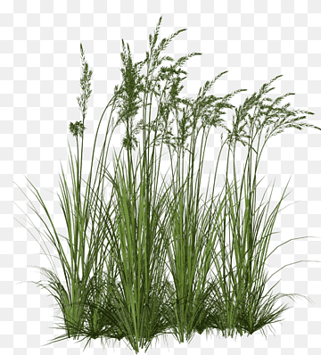 |  | 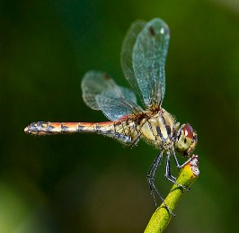 | 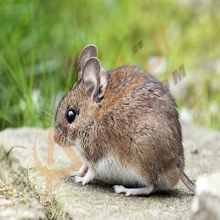 | 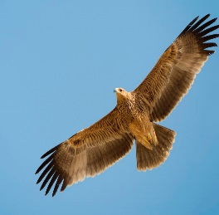 | 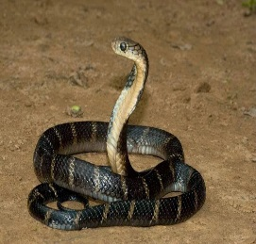
عشب | الشمس | حشرة | فأر | نسر | ثعبان

السؤال الرابع : أجب عما يلي :
1-كيف يمكن للإنسان أن يحافظ على بيئته ؟
أ-........................... ب-................................. ج-...............................
2- كيف تتغير البيئة من خلال الكوارث الطبيعية:
أ-........................... ب-................................ ج-................................
السؤال الخامس : ضع الرقم المناسب في الفراغ من المجموعة الثانية
× | المجموعة الأولى | × | المجموعة الثانية
1 | الترسيب |  | تربة تحتوي على نسبة عالية من الحديد
2 | التجوية والتعرية |  | القشرة
3 | الصهارة التي تصل لسطح الأرض |  | اللابة
4 | الطبقة الخارجية للأرض |  | عمليتان تعملان معا و ببطء
5 | لونها أحمر |  | عملية لتجميع الفتات الصخور في أماكن مختلفة

20

المملكة العربية السعودية
وزارة التعليم
الإدارة العامة للتعليم بالمنطقة الشرقية
مدرسة عاصم بن ثابت للطفولة المبكرة

اختبار الفترة الثانية (الفصل الدراسي الأول) مادة العلوم للصف الثالث ابتدائي لعام 1447هـ
اسم الطالب..............................................................................................
10
ـــــــــــــــــــــــــــــــــــــــــــــــــــــــــــــــــــــــــــــــــــــــــــــــــــــــــــــــــــــــــــــــــــــــــــــــ
السؤال الأول:
- اختار الإجابة الصحيحة من بين القوسين فيما يلي:
1 | حركة فجائية لصخور القشرة الأرضية:
1 | الزلازل | البراكين | الفيضان
2 | تسبب البراكين في:
2 | سقوط الامطار | قتل المخلوقات الحية | حدوث الجفاف
3 | من الحيوانات المهددة بالانقراض:
3 | الجراد | الثعابين | غزال الريم
4 | من تغيرات البيئة المفيدة التي يحدثها الإنسان
4 | إزالة الغابات | زراعة الاشجار | تلوث البيئة
5 | من الحيوانات التي تنشط ليلًا:
5 | العصفور | الخفاش | الحصان
ـــــــــــــــــــــــــــــــــــــــــــــــــــــــــــــــــــــــــــــــــــــــــــــــــــــــــــــــــــــــــــــــــــــــــــــــ
- أكمل الفراغات التالية بالمصطلح العلمي المناسب لها:
(التلوث - التكيف – التنافس – البركان – الهجرة)
- ........................استخدام أكثر من مخلوق حي للمورد في الوقت نفسه.
- ........................فتحة في القشرة الأرضية تندفع منها الصهارة.
- ........................هو التركيب أو السلوك الذي يساعد المخلوق الحي على البقاء حيًا في بيئته.
- ........................ إدخال مواد ضارة إلى الماء أو الهواء أو التربة.
- ........................ هي انتقال المخلوق الحي من مكان إلى آخر.
ـــــــــــــــــــــــــــــــــــــــــــــــــــــــــــــــــــــــــــــــــــــــــــــــــــــــــــــــــــــــ
اقلب الصفحة

10
ج- ضع علامة (✔) أمام العبارة الصحيحة وعلامة (✖) أمام العبارة الخاطئة فيما يلي:
العبارة |  | العلامة
1 | تؤدي الفيضانات إلى انجراف التربة.
2 | من التغيرات التي تضر البيئة التدوير.
3 | تكيف الجمل الذي يمكنه من أكل النباتات الصحراوية الشوكية سنام الجمل.
4 | يمكن لنباتات جديدة أن تنمو بعد الحريق.
5 | إذا تبقى عدد قليل من أفراد نوع المخلوق الحي يصبح مهدد بالانقراض.
ـــــــــــــــــــــــــــــــــــــــــــــــــــــــــــــــــــــــــــــــــــــــــــــــــــــــــــــــــــــــــــــ
هـ - أكمل خريطة المفاهيم التالية بما يناسبها:
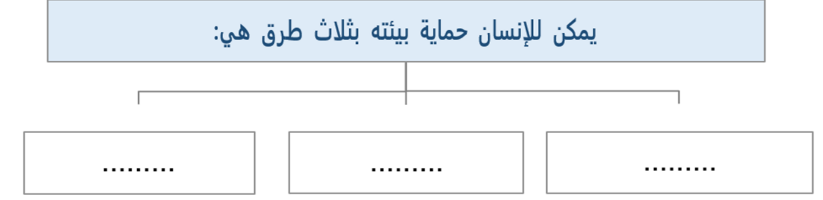
ـــــــــــــــــــــــــــــــــــــــــــــــــــــــــــــــــــــــــــــــــــــــــــــــــــــــــــــــــــــــــــــ
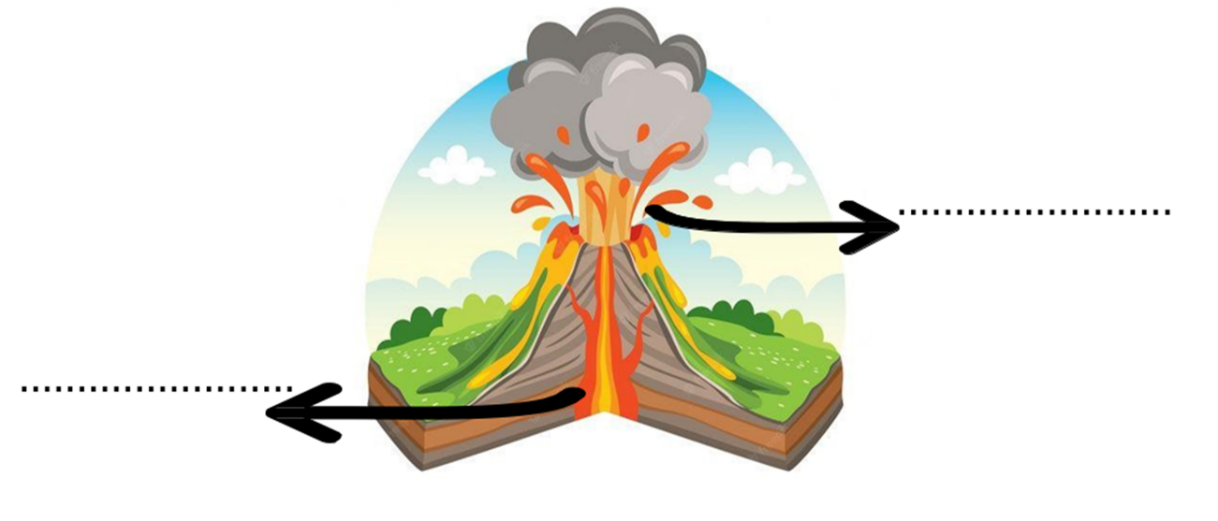
د – اضع الكلمات التالية في المكان المناسب: (الصهارة – اللابة)
ـــــــــــــــــــــــــــــــــــــــــــــــــــــــــــــــــــــــــــــــــــــــــــــــــــــــــــــــــــــــــــــ
بالتوفيق للجميع معلمات الصف الثالث

المملكة العربية السعودية
وزارة التعليم
الإدارة العامة للتعليم بمنطقة .....
الصف :
المـادة :
اليوم :
التاريخ : / / ١٤٤٧هـ

اختبار (الفترة الثانية ) مادة العلوم للصف الثالث الفصل الدراسي الاول لعام ١٤٤٧هـ

20

اسم الطالب/ ..................................................................................... الدرجة الكلية درجة

السؤال الأول :-

10
* نختار الإجابة الصحيحة فيما يلي :
١ ) تربة ذات لون داكن تحتوي على المعادن والدبال : ( تربة سطحية _ تربة صخرية _ تحت السطحية )
٢ ) تتسبب البراكين في : (سقوط الامطار _ قتل المخلوقات الحية _ الجفاف )
٣- تسمى الصهارة التي تصل الى سطح الأرض : ( صهارة _ لابة _ مياه نارية )
٤- تجويف فارغ من الصخر له شكل محدد (الطبعات _ البركان _ القالب )
٥- التجوية والتعرية عمليات تحدث .......... (بسرعة _ مفاجئة _ ببطء )

ب ) نصل كل مصطلح علمي بالعبارة المناسبة له :-

المصطلح العلمي | العبارات
الزلازل | آثار او بقايا مخلوقات حية عاشت في الماضي
الأحفورة | حركة مفاجئة للصخور المكونة للقشرة الأرضية
الترسيب | مخلوط من المعادن وفتات الصخور واشياء أخرى
التربة | تجميع الفتات الصخري في أماكن مختلفة

ج _ يشير السهم في الصورة التالية الى :
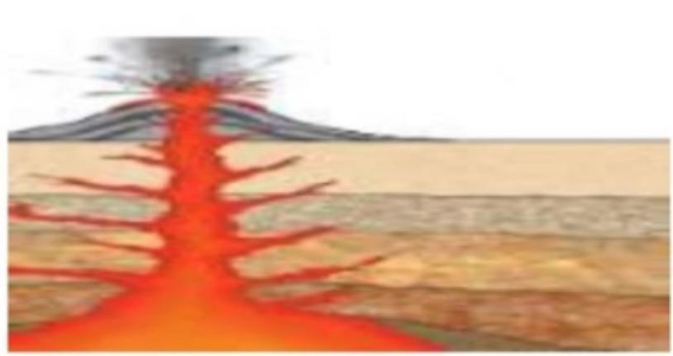
(.............................................)

يتبع
السؤال الثاني :-

10

أ ) / نضع أشاره ( √ ) أمام العبارات الصحيحة وأشاره ( Χ ) أمام الخاطئة :
١- الوقود مادة يتم حرقها للحصول على الطاقة
( ............. )
( ............. )
( ............. )
( ............. )

٢- التربة الطينية تربة تحتفظ بالكثير من الماء
٣- تحتفظ بعض الأحافير بأجسام المخلوقات الحية
٤- التربة مورد غير طبيعي

ب ) نكتب اسم كل عملية من العمليات المؤثرة في سطح الأرض عن العبارة المناسبة لها : ( البركان _ التعرية _ التجوية )
العملية | العبارات
................ | عملية نقل الفتات الصخري من مكان لاخر
.................. | فتحة في القشرة الأرضية تندفع منها صهارة
.................... | تفتت الصخور الى أجزاء أصغر

ج ) مثالا لكل من :

١- .مورد طاقة متجدد ..........................
٢- من عوامل التجوية ...........................
٣- من الوقود الأحفوري ............................

انتهت الأسئلة

اعداد / موقع مادتي التعليمي
https://www.madty.net

التعليمي 
الصف: ثالث ابتدائي
اليوم:
التاريخ: / /١٤٤٧هـ

المملكة العربية السعودية
وزارة التعليم
إدارة تعليم منطقة ........
مدرسة ..............
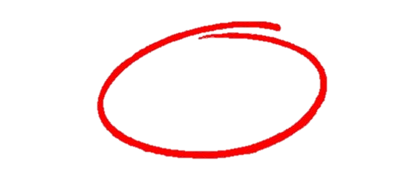
20

20

20

20

اختبار الفترة الثانية لمادة العلوم للصف الثالث ابتدائي الفصل الدراسي الاول
اسم الطالبة: ......................................................

اسم الطالبة: ......................................................

اسم الطالبة: ......................................................

اسم الطالبة: ......................................................


اختار الإجابة الصحيحة:

اختار الإجابة الصحيحة:

اختار الإجابة الصحيحة:

اختار الإجابة الصحيحة:
١-فتحة في القشرة الأرضية تندفع منها الصهارة:
أ | الزلازل | ب | البراكين | ج | الإعصار | د | الفيضان
٢- يشكل مخلوط المعادن وفتات الصخور:
قارني بين الانقسام المتساوي والانقسام المنصف:

قارني بين الانقسام المتساوي والانقسام المنصف:

قارني بين الانقسام المتساوي والانقسام المنصف:

قارني بين الانقسام المتساوي والانقسام المنصف:
أ | الرياح | ب | التربة | ج | التجوية | د | الزلزال
٣- بقايا مخلوقات حية عاشت في الماضي البعيد:
أ | الماء | ب | الوقود | ج | الاحفورة | د | البركان
٤- طبقة التربة التي تحتوي على بقايا المخلوقات المتحللة:
أ | السطحية | ب | تحت السطحية | ج | الصخرية | د | تحت الصخرية
٥- لا يمثل احفورة:
أ | 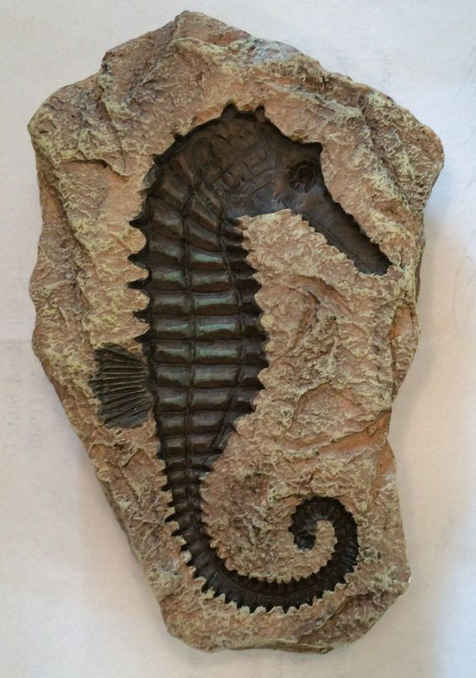 | ب | 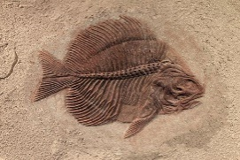 | ج | 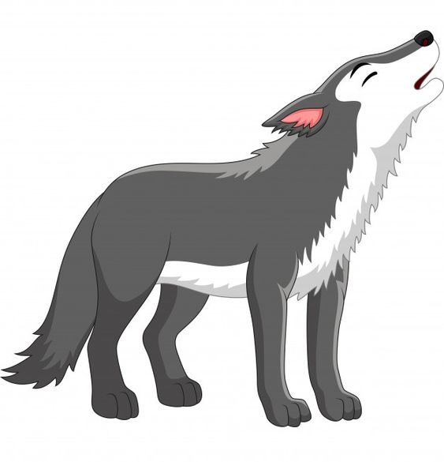 | د | 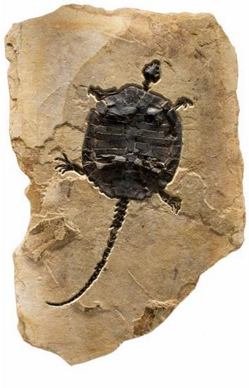

اضع علامة  او  امام العبارات التالية:

اضع علامة او امام العبارات التالية:
١- التربة الغنية بالدبال يكون لونها أبيض.
٢- يحتاج الوقود الأحفوري إلى ملايين السنين لكي يتكون.
٣- التربة مورد طبيعي.
٤- تسبب البراكين في نمو النباتات بشكل كبير.
٥- الطبعات نوع من الاحافير.
اضع المصطلحات التالية في مكانها المناسب:

اصنف الموارد التالية حسب الجدول:

اصنف الموارد التالية حسب الجدول:

اصنف الموارد التالية حسب الجدول:
التجوية
الوقود
التجوية
التعرية

١- | .............................. | مادة يتم حرقها للحصول على الطاقة.
٢- | .............................. | تفتت الصخور الى أجزاء اصغر.
٣- | .............................. | نقل الفتات الصخري من مكان الى مكان اخر.

اصنف الموارد التالية حسب الجدول:

اصنف الموارد التالية حسب الجدول:

اصنف الموارد التالية حسب الجدول:

اصنف الموارد التالية حسب الجدول:
)النفط – الماء – الرياح – الفحم الحجري – الشمس – الغاز الطبيعي)
موارد طاقة متجددة | موارد طاقة غير متجددة

اضع الكلمات التالية في مكانها المناسب:

اصنف الموارد التالية حسب الجدول:

اضع الكلمات التالية في مكانها المناسب:

اصنف الموارد التالية حسب الجدول:
( الطبقة الصخرية – الطبقة السطحية – الطبقة تحت السطحية)
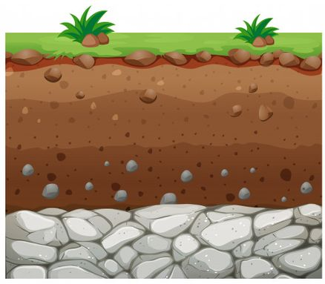
.......................
.......................
.......................
ما الذي يسبب الزلازل:

اصنف الموارد التالية حسب الجدول:

ما الذي يسبب الزلازل:

اصنف الموارد التالية حسب الجدول:
السبب | النتيجة
............................................. | الزلازل  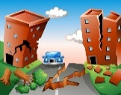

انتهت الأسئلة
دعواتي لكن بالتوفيق
إعداد : موقع مادتي

المملكة العربية السعودية
وزارة التعليم
إدارة التعليم بمكة
مدرسة :
اسم الطالب : ....................................................

الصف : 3 /

اختبار الفترة الثانية مادة العلوم للصف الثالث الفصل الدراسي الاول لعام ١٤٤٧هـ

السؤال الأول : ضع علامة () أمام العبارة الصحيحة و علامة ( ) أمام العبارات الخاطئة ؟

- الزلزال هو اهتزاز في القشرة الأرضية . | ( )
- التعرية نقل الفتات الصخري من مكان لمكان آخر . | ( )
- الأحافير مخلوط من الفتات الصخري و المعادن و بقايا مخلوقات حية متحللة. | ( )
- من موارد الطاقة غير المتجدد الماء و الهواء و النبات . | ( )
- عندما يكون لون التربة سوداء تكون غنية بالدبال . | ( )

5

السؤال الثاني : أختر الإجابة الصحيحة فيما يلي ؟
- تفتت الصخور إلى أجزاء أصغر .
- التجوية
- التعرية
- الترسيب
- فتحة في القشرة الأرضية تخرج منها الصهارة.
- البركان
- التجوية
- الترسيب

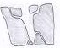
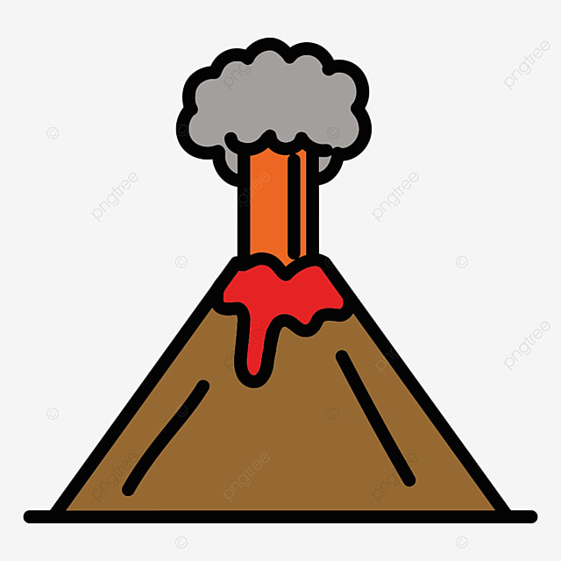

- أكبر حبات التربة هي .
- التربة الرملية
- التربة الطينية
- التربة الغرينية
- يمثل الشكل المجاور نوع من أنواع الأحافير .
- القوالب و النماذج
- الأحافير الصخرية
- الطبعات

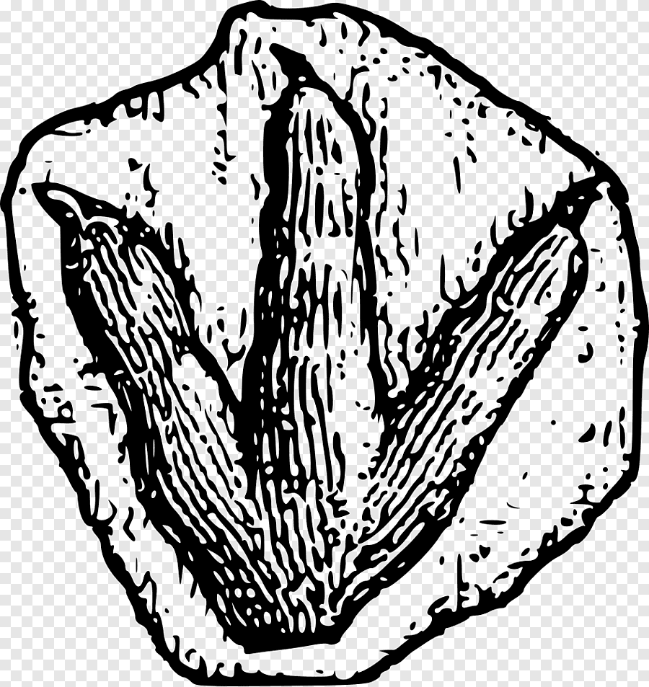

- يمثل الشكل المجاور .
- مورد غير متجدد
- مصدر للطاقة البديلة
- الوقود الأحفوري

- يمثل الشكل المجاور نوع من الوقود الأحفوري .
- الغاز
- النفط
- الفحم الحجري

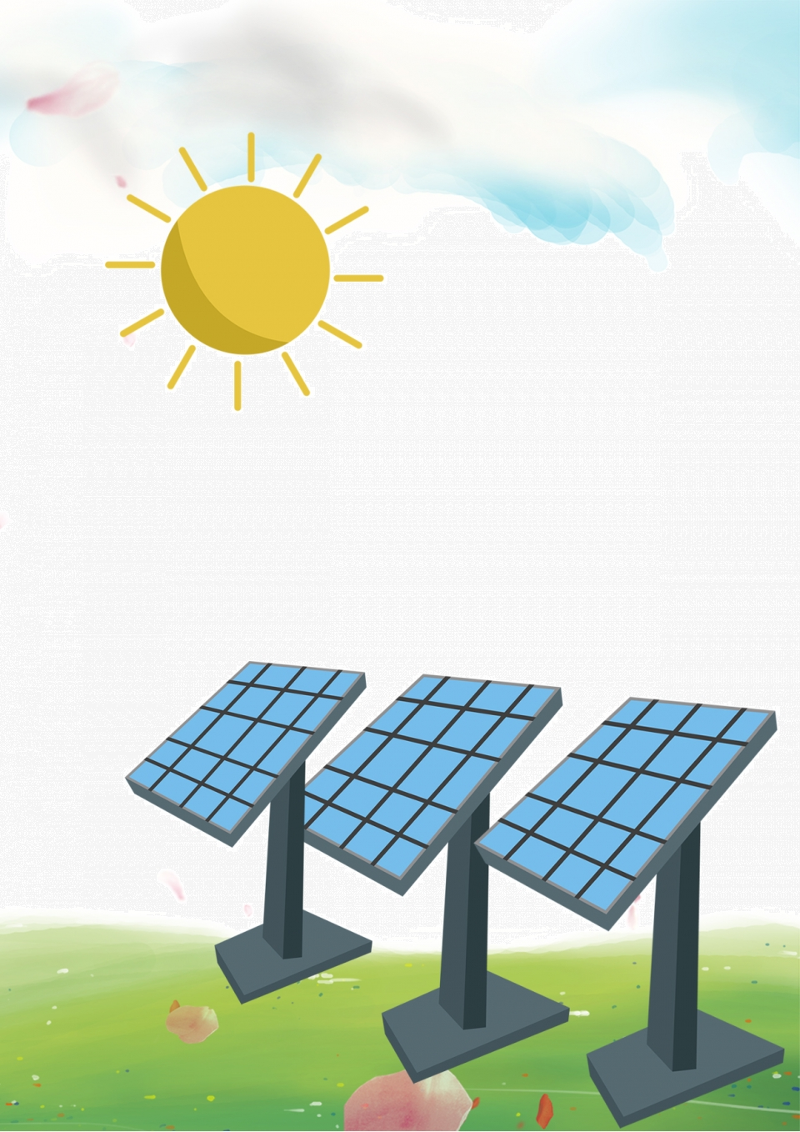
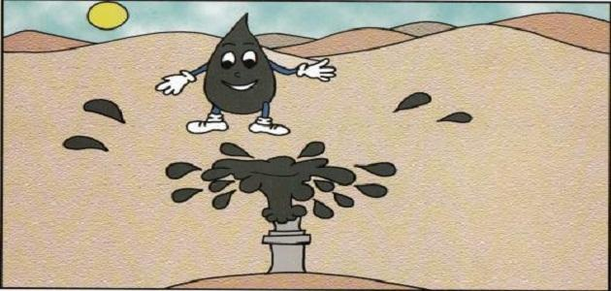

السؤال الثالث :عدد طبقات التربة أثناء تكونها ؟

1 / ...............................................................................

15

2 / ...............................................................................

3 / ...............................................................................
إعداد : موقع مادتي

